📘 PHP ile Oturum Açma (PDO Kullanımı)

1. Oturum (Session) Nedir?
- PHP'de oturum (session), bir kullanıcının bilgilerini sunucu tarafında saklamak için kullanılır.
- $_SESSION dizisi ile kullanıcı bilgileri sayfalar arasında taşınabilir.
- Kullanıcı başarılı bir şekilde giriş yaptığında, oturum başlatılır ve oturum verileri saklanır.

2. Veritabanı Hazırlığı
Veritabanı Adı: ders_notu
Tablo: users
Alanlar:
- id (INT, AUTO_INCREMENT, PRIMARY KEY)
- username (VARCHAR)
- password (VARCHAR)
SQL Örneği:
CREATE DATABASE ders_notu;
USE ders_notu;

CREATE TABLE users (
id INT AUTO_INCREMENT PRIMARY KEY,
username VARCHAR(50) NOT NULL,
password VARCHAR(255) NOT NULL
);

-- Şifreler password_hash ile şifrelenmeli
INSERT INTO users (username, password)
VALUES ('ogrenci1', 'şifreli değer buraya gelecek');

3. PDO ile Veritabanı Bağlantısı
<?php
try {
$db = new PDO('mysql:host=localhost;dbname=ders_notu', 'root', '123456');
$db->setAttribute(PDO::ATTR_ERRMODE, PDO::ERRMODE_EXCEPTION);
} catch (PDOException $e) {
echo "Bağlantı hatası: " . $e->getMessage();
}
?>
4. Giriş Formu (login.html)
<form action="login.php" method="post">
Kullanıcı Adı: <input type="text" name="username"><br>
Şifre: <input type="password" name="password"><br>
<input type="submit" value="Giriş Yap">
</form>
<form action="login.php" method="post">
Kullanıcı Adı: <input type="text" name="username"><br>
Şifre: <input type="password" name="password"><br>
<input type="submit" value="Giriş Yap">
</form>
<form action="login.php" method="post">
Kullanıcı Adı: <input type="text" name="username"><br>
Şifre: <input type="password" name="password"><br>
<input type="submit" value="Giriş Yap">
</form>

5. Giriş Kontrolü (login.php)
<?php
session_start();
require 'veritabani.php'; // PDO bağlantısını içeren dosya

$username = $_POST['username'];
$password = $_POST['password'];

$sql = "SELECT * FROM users WHERE username = :username";
$stmt = $db->prepare($sql);
$stmt->execute(['username' => $username]);
$user = $stmt->fetch();

if ($user && password_verify($password, $user['password'])) {
$_SESSION['username'] = $user['username'];
header("Location: panel.php"); // yönlendirme komutu
} else {
echo "Hatalı kullanıcı adı veya şifre!";
}
?>

6. Kullanıcı Paneli (panel.php)
<?php
session_start();
if (!isset($_SESSION['username'])) {
header("Location: login.html");
exit();
}
echo "Hoşgeldiniz, " . $_SESSION['username'];
?>

7. Oturumu Sonlandırma (logout.php
<?php
session_start();
session_destroy();
header("Location: login.html");
?>

Akış Diyagramı (Metinsel Gösterim)

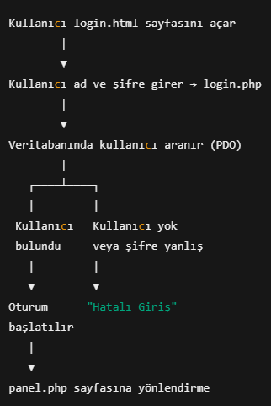

Kullanıcı login.html sayfasını açar
|
▼
Kullanıcı ad ve şifre girer → login.php
|
▼
Veritabanında kullanıcı aranır (PDO)
|
┌────┴────┐
| |
Kullanıcı Kullanıcı yok
bulundu veya şifre yanlış
| |
▼ ▼
Oturum "Hatalı Giriş"
başlatılır
|
▼
panel.php sayfasına yönlendirme

